# מתווה לפעילות מקוונת – התניות

### מטרות

* התלמידים יבחינו בין התניה קלאסית להתניה אופרנטית.
* התלמידים יתארו את הניסוי שערך איוון פאבלוב בכלבים.
* התלמידים יסבירו את המושגים הבאים: גירוי ניטרלי, גירוי מותנה, תגובה מותנית, גירוי בלתי מותנה, תגובה בלתי מותנית.
* התלמידים יסבירו מהן הכללה והכחדה.
* התלמידים יסבירו את הקשר בין הניסוי של פאבלוב לבין התניות נפוצות בבני אדם.
* התלמידים יסבירו מהם חיזוקים ועונשים בהתניה אופרנטית.

### דרך ההוראה: למידה עצמית מקוונת

### משך הזמן: שעה

### הערכה: בוחן (כניסה מתוך אתר האינטרנט, בנפרד מהפעילות המקוונת)

## 1.1 התניות

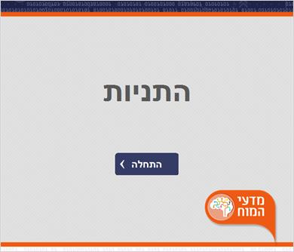

## 1.2 הקדמה

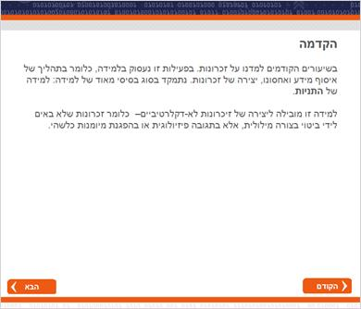

## 1.3 מהי התניה?

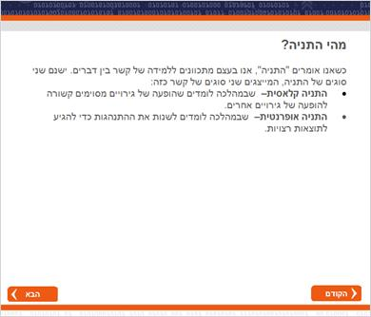

## 1.4 נתחיל מהתניה קלאסית

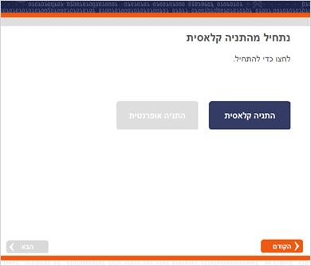

# 2. התניה קלאסית

## 2.1 התניה קלאסית

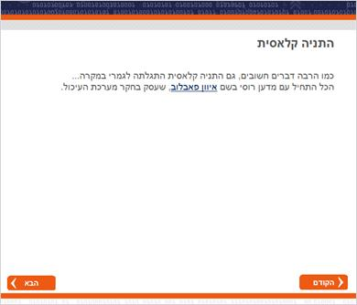

## 2.2 איוון פאבלוב

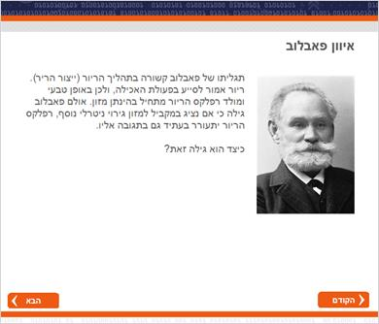

## 2.3 הניסוי של פאבלוב

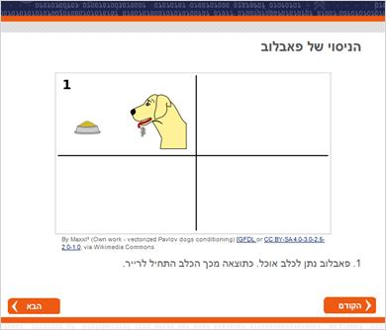

## 2.4 התניה קלאסית – מושגים:

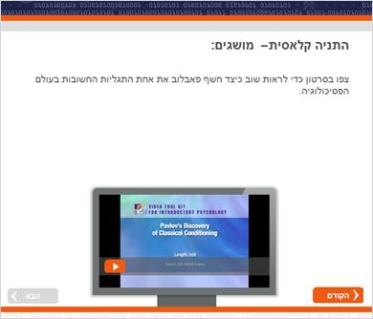

## 2.5 התניה קלאסית – מושגים:

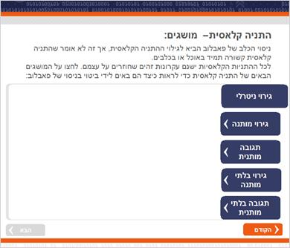

### 1 (Slide Layer)

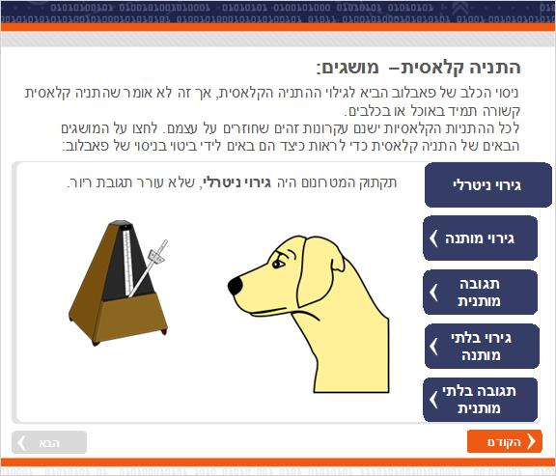

### 2 (Slide Layer)

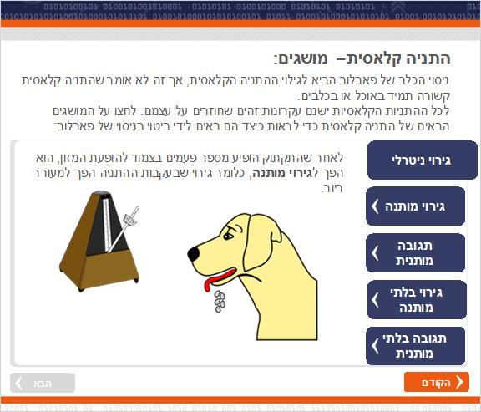

### 3 (Slide Layer)

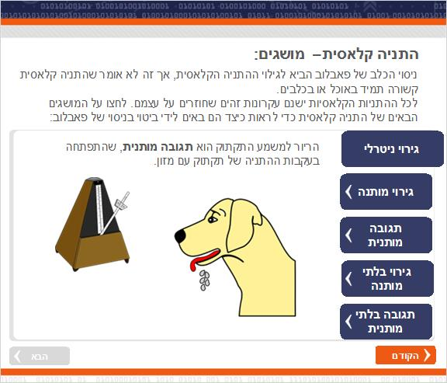

### 4 (Slide Layer)

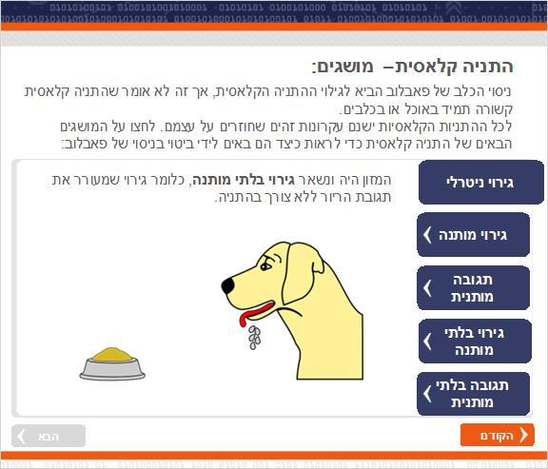

### 5 (Slide Layer)

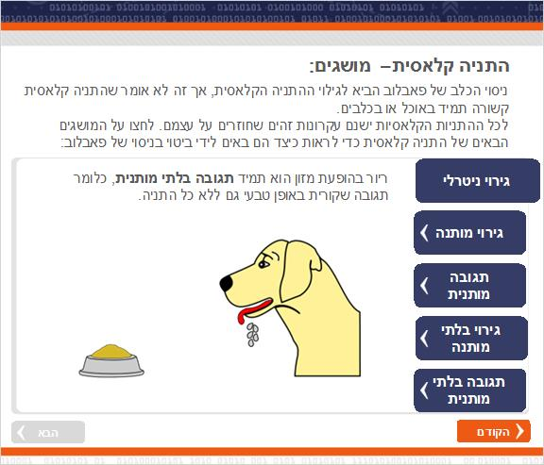

## 2.6 התניה קלאסית – מושגים:

*(Drag and Drop, 10 points, 1 attempt permitted)*

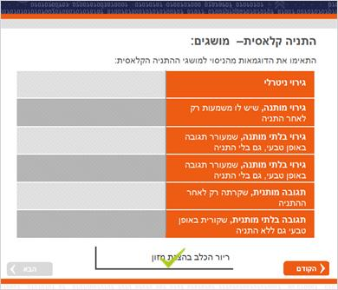

|  |  |
| --- | --- |
| Drag Item | Drop Target |
| תקתוק המטרונום לפני הלמידה | Rectangle 1 |
| תקתוק המטרונום לאחר הלמידה | Rectangle 4 |
| המזון לפני הלמידה | Rectangle 5 |
| המזון לאחר הלמידה | Rectangle 6 |
| ריור הכלב למשמע תקתוק המטרונום | Rectangle 7 |
| ריור הכלב בהצגת מזון | Rectangle 8 |

## 2.7 האם יש קשר בין הכלבים של פאבלוב לפעילות המוח האנושי?

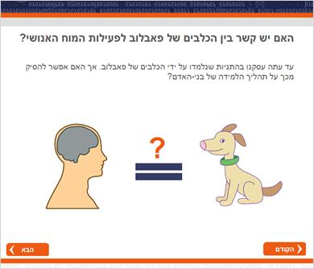

## 2.8 האם יש קשר בין הכלבים של פאבלוב לפעילות המוח האנושי?

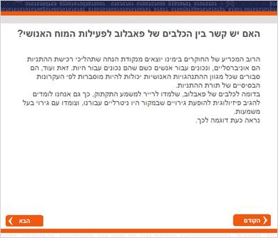

## 2.9 התניית פחד

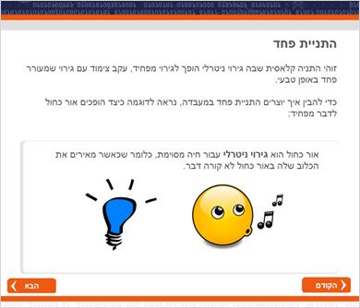

## 2.10 התניית פחד

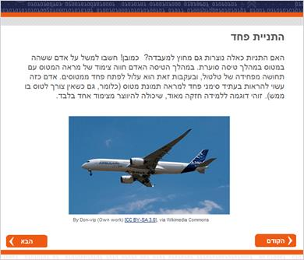

## 2.11 התניית פחד

*(Drag and Drop, 10 points, 1 attempt permitted)*

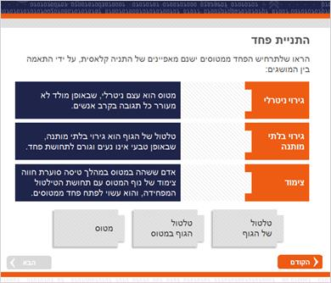

|  |  |
| --- | --- |
| Drag Item | Drop Target |
| מטוס | Hotspot 1 |
| טלטול  של הגוף | Hotspot 2 |
| טלטול  הגוף במטוס | Hotspot 3 |

## 2.12 הכללה

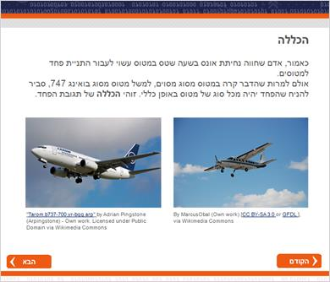

## 2.13 הכללה

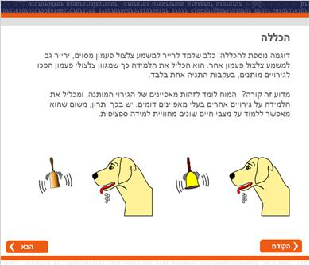

## 2.14 הכחדה

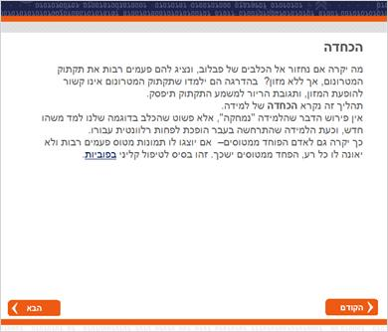

## 2.15 התניה מסדר שני

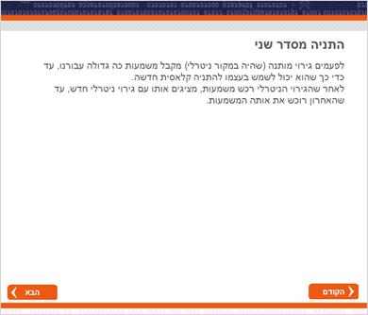

## 2.16 התניה מסדר שני

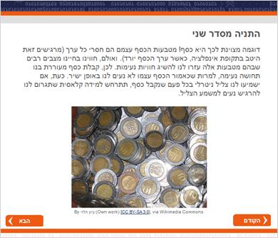

2.17 לסיכום – התניה קלאסית

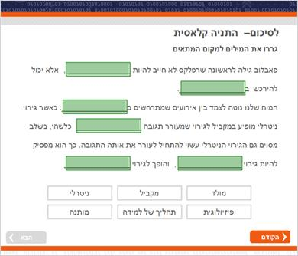

|  |  |
| --- | --- |
| Drag Item | Drop Target |
| מולד | hit1 1 |
| תהליך של למידה | hit2 1 |
| מקביל | hit3 1 |
| פיזיולוגית | hit4 1 |
| ניטרלי | hit5 1 |
| מותנה | hit6 1 |

## 2.18 לסיכום – התניה קלאסית

*(Drag and Drop, 10 points, 1 attempt permitted)*

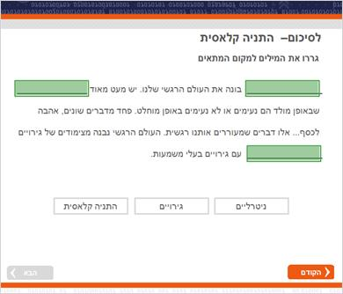

|  |  |
| --- | --- |
| Drag Item | Drop Target |
| התניה קלאסית | hit7 |
| גירויים | hit8 |
| ניטרליים | hit9 |

## 2.19 Untitled Slide

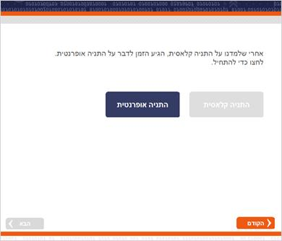

# 3. התניה אופרנטית

## 3.1 התניה אופרנטית

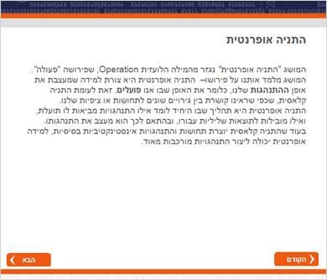

## 3.2 התניה אופרנטית – איך זה עובד?

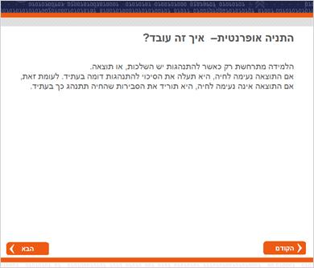

## 3.3 התניה אופרנטית – איך זה עובד?

*(Drag and Drop, 10 points, 1 attempt permitted)*

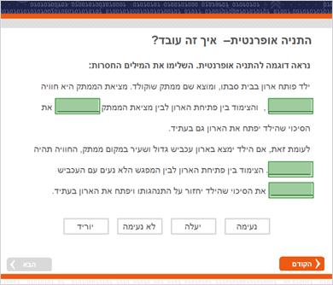

|  |  |
| --- | --- |
| Drag Item | Drop Target |
| נעימה | hit1 1 |
| יעלה | hit2 1 |
| לא נעימה | hit3 1 |
| יוריד | hit4 1 |

## 3.4 התניה אופרנטית – חיזוקים ועונשים

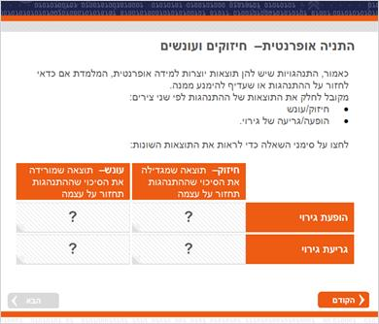

## 3.5 דוגמה להתניה אופרנטית

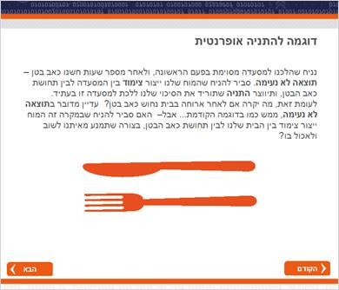

## 3.6 דוגמה להתניה אופרנטית

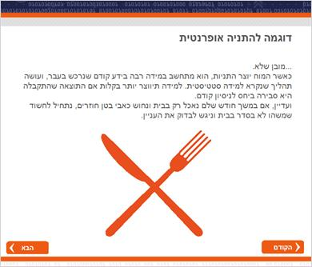

## 3.7 גררו כל אחת מהדוגמאות למקום המתאים בטבלה:

*(Drag and Drop, 10 points, 1 attempt permitted)*

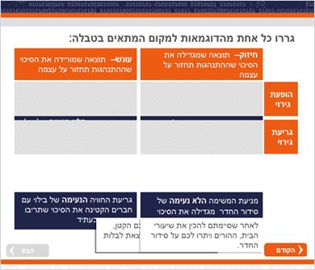

|  |  |
| --- | --- |
| Drag Item | Drop Target |
| לאחר שסיימתם להכין את שיעורי הבית, ההורים שיבחו אותכם על כך. | hit1 |
| לאחר שסיימת להכין את שיעורי הבית, ההורים ויתרו לכם על סידור החדר. | hit3 |
| לאחר שרבתם עם אחיכם הקטן, הוריכם הטילו עליכם עונש לבלות שעה לבד בחדר. | hit2 |
| לאחר שרבתם עם אחיכם הקטן, הוריכם לא הרשו לכם לצאת לבלות עם חברים. | hit4 |

## 3.8 צפו בסרטון וענו על השאלות בעקבותיו

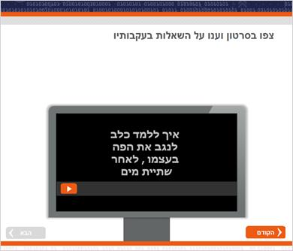

## 3.9 איזו התניה מתוארת בסרט?

*(Multiple Choice, 10 points, unlimited attempts permitted)*

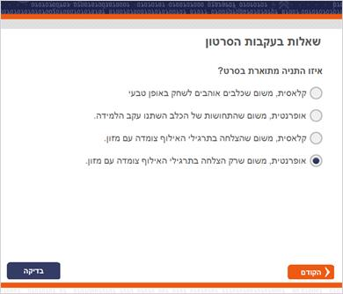

|  |  |
| --- | --- |
| Correct | Choice |
|  | קלאסית, משום שכלבים אוהבים לשחק באופן טבעי |
|  | אופרנטית, משום שהתחושות של הכלב השתנו עקב הלמידה. |
|  | קלאסית, משום שהצלחה בתרגילי האילוף צומדה עם מזון. |
| X | אופרנטית, משום שרק הצלחה בתרגילי האילוף צומדה עם מזון. |

## 3.10 באילו דרכים ניתן לאלף כלב וללמדו התנהגויות חדשות?

*(Multiple Choice, 10 points, unlimited attempts permitted)*

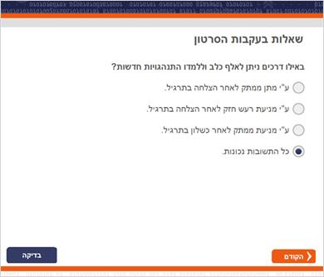

|  |  |
| --- | --- |
| Correct | Choice |
|  | ע"י מתן ממתק לאחר הצלחה בתרגיל. |
|  | ע"י מניעת רעש חזק לאחר הצלחה בתרגיל. |
|  | ע"י מניעת ממתק לאחר כשלון בתרגיל. |
| X | כל התשובות נכונות. |

## 3.11 לסיכום...

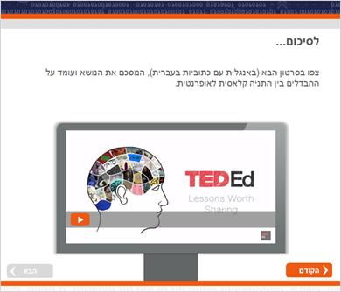

## 3.12 יפה מאוד,

## סיימתם את הפעילות!

